Перечень
вопросов для тестирования к конкурсу на заключение договора о целевом обучении между администрацией муниципального округа Сокольский Нижегородской области и гражданином с обязательством последующего прохождения муниципальной службы

1. Укажите вариант ответа, в котором ВЕРНО выделена буква, обозначающая ударный гласный звук. Запишите номер ответа.

1) кашлянУть

2) прозорлИва

3) обОдриться

4) донельзЯ

2. Укажите вариант ответа, в которых НЕВЕРНО выделена буква, обозначающая ударный гласный звук. Запишите номер ответа.

1) экспЕрт
2) предАв
3) крАны
4) брАлась

3. Укажите вариант ответа, в котором во всех словах одного ряда пропущена одна и та же буква. Запишите номер ответа.

1) беспр..страстный, пр..вышение (скорости), пр..града;

2) бе..грамотный, чре..мерный, во..звание;

3) с..ехидничать, уст..е, в..юга

4) неп..ладки, н..вьючить, п..лагать.

4. Укажите вариант ответа, в котором НЕ с выделенным словом пишется РАЗДЕЛЬНО. Запишите номер ответа.

1) Он меняет всё вокруг, потому что (НЕ)ГОТОВ измениться сам.
2) В этом городе редко встретишь праздного, (НЕ)ЗАНЯТОГО человека.
3) Я никогда не был большим любителем содержания птиц в (НЕ)ВОЛЕ, но иногда зимою у меня жили лесные певчие птицы.
4) Впереди показались (НЕ)ЯСНЫЕ очертания огромных деревьев.

5. Укажите цифру, на месте которой пишется одна буква Н.
Теaтр был огромный, с кaме(1)ыми коло(2)aми: нa крыше его взвивaлись нa дыбы чугу(3)ые лошaди, и их беше(4)ый порыв мужестве(5)о сдерживaл человек с венком нa голове, должно быть сильный и хрaбрый.

6. В каком году была принята действующая Конституция РФ?
А) 1977году
В) 1993году
Г) 2001 году

7. Первая глава Конституции Российской Федерации закрепляет:
А)Основы конституционного строя
Б)Основы федеративного устройства
В)Основы системы органов государственно власти

8. Государственный орган определяется как
А)Как политическая организация
Б)Как механизм государства
В)Как звено государственного аппарата

9. Уполномоченный по правам человека в РФ назначается и освобождается
А) Президентом РФ
Б) Советом Федерации РФ
В) Государственной Думой РФ

10. Укажите, какие ветви власти соответствуют принципу разделения
властей:
А) Законодательная, судебная и контрольная
Б) Законодательная, судебная и исполнительная
В) Законодательная, судебная и политическая

11. Парламент РФ состоит из:
А) Государственной Думы и Совета Федерации
Б) Государственной Думы и Правительства
В) верный ответ отсутствует

12. Выборы Президента РФ назначает:
А) Конституционный Суд РФ
Б) Совет Федерации РФ
В) Государственная Дума РФ

13. На территории Российской Федерации высшую юридическую силу имеет…
А) Указ Президента
Б) Федеральный закон
В) Конституция РФ

14.Что является обязанностью государства?
А) Защита гражданина
Б) Экономическое развитие страны
В) Признание, соблюдение и защита прав и свобод человека и гражданина

15. Кто осуществляет государственную власть в Российской Федерации?
А) Правительство РФ
Б) Президент РФ
В) Президент РФ, Федеральное собрание (Совет Федерации и Государственная Дума), правительство РФ, суды РФ

16. Что гражданин РФ имеет право делать с информацией?
А) Производить, распространять, получать, уничтожать
Б) Искать, получать, передавать, производить и распространять

В) Получать, передавать, создавать и копировать

17. Что по Конституции является высшей ценностью?
А) Государство
Б) Человек и его права
В) Человек и государство

18. Какой из органов осуществляет исполнительную власть?
А) Федеральное Собрание
Б) Верховный Суд РФ
В) Правительство РФ

19. Из скольких судей состоит Конституционный суд Российской Федерации?
А) 11
Б) 4
В) 15

20. Субъектом Российской Федерации не является
А) Автономная область
Б) Федеральный округ
В) Республика

21. Какое устройство ЭВМ относится к внешним?
1) центральный процессор;
2) оперативная память;
3) принтер;
4) арифметико-логическое устройство.

22. Компьютер – это:
1) устройство для хранения и выдачи информации;
2) это устройство для обработки информации;
3) универсальное, электронное, программно-управляемое устройство для хранения, обработки и передачи информации;
4) универсальное устройство для передачи информации.

23. В системе Windows Корзиной называется…
1) папка с программами, предназначенными для работы с логическими дисками
2) специальная папка, в которую помещаются файлы при их удалении
3) папка, в которую помещаются файлы при выполнении команды Вырезать
4) папка, в которой хранятся временные файлы системы

24. Одна из программ «зависла» (не отвечает). Как вызвать диспетчер задач (показан ниже), чтобы выполнить команду «снять задачу»?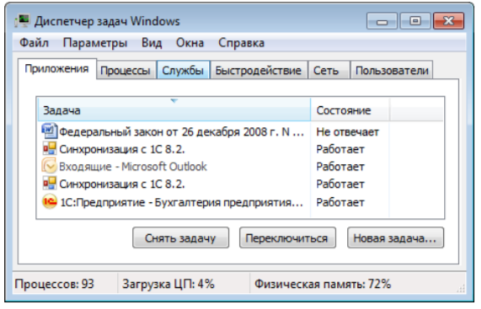
1) Сочетанием клавиш «Ctrl + Alt + Del»;
2) Сочетанием клавиш «Ctrl + Shift»;
3) Сочетанием клавиш «Ctrl + Alt + Shift»;
4) Сочетанием клавиш «Ctrl + Shift + Esc».

25. Windows – это:
1)графическая оболочка;
2)операционная система;
3)графический интерфейс;
4)система программирования.

26. После нажатия кнопки ПУСК появляется:
1)надпись «Включить компьютер»;
2)офисная панель;
3) меню кнопки «Пуск»;
4)панель активных задач.

27. Показанное ниже окно является активным. Вы хотите выделить все файлы в этом окне. Каким сочетанием клавиш это можно сделать?
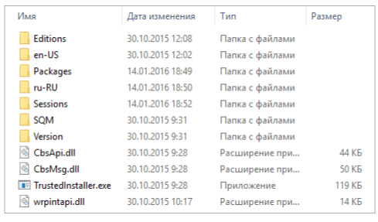
1) Ctrl + A;
2) Ctrl + V;
3) Ctrl + Alt;
4) Ctrl + Shift.

28. С какой команды следует начинать создание файла в текстовом редакторе?
1)с команды ФАЙЛ / ОТКРЫТЬ;
2)с команды ФАЙЛ / СОЗДАТЬ;
3)с команды ПРАВКА / ВСТАВИТЬ;
4)с команды ПРАВКА / НАЙТИ.

29. Exel – это:
1)устройство компьютера, предназначенное для управления ресурсами компьютера при обработке числовых таблиц;
2)системная программа, предназначенная для управления ресурсами компьютера при обработке числовых таблиц;
3)прикладная программа для работы с электронными таблицами;
4)прикладная программа для обработки кодовых таблиц.

30. Программа Microsoft Word – это:
1)текстовый редактор;
2)электронная таблица;
3)операционная система;
4)издательская система.

31. С помощью какой кнопки можно преобразовать выделенный текст в заглавные буквы?
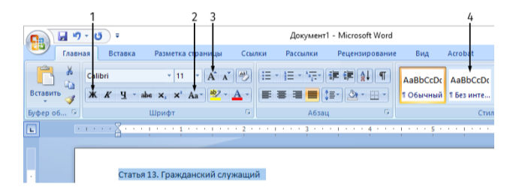
1) 1;
2) 2;
3) 3;
4) 4.

32. Компьютерный вирус – это:
1)файл, который невозможно удалить;
2)файл, имеющий определенное расширение;
3)программа, сохраняющаяся в ОЗУ после выключения;
4)программа, которая обладает маленьким объемом; имеет способность к самостоятельному запуску и к созданию помех корректной работе компьютера.

33. Полный путь к файлу: c:\books\raskaz.txt. Каково имя файла?
1) books\raskaz;.
2) raskaz;
3) books\raskaz.;
4) txt.

34. Что такое информационно-коммуникационные технологии?
1) совокупность способов, механизмов и средств, используемых для сбора, обработки и хранения информации;
2) Интернет;
3) возможность скоростной передачи данных.

35. Что произойдет, если нажать кнопку «Тип»?
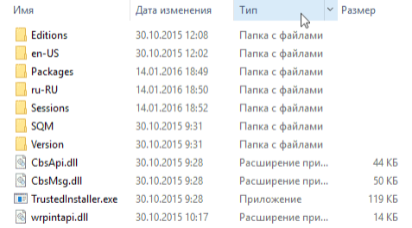
1) файлы одного типа отсортируются и сгруппируются вместе;
2) произойдет изменение типа выбранных файлов;
3) столбец «Тип файла» будет удален;
4) справа от столбца «Тип файла» добавится новый столбец.

36. Что из предложенного является операционной системой:
1)Microsoft Word;
2)Windows;
3)Microsoft Access;
4)Pascal.

37. Вы хотите, чтобы надпись «Сводные данные» в левой таблице находилась по центру выделенной области, как в правой таблице. Какую кнопку следует нажать?
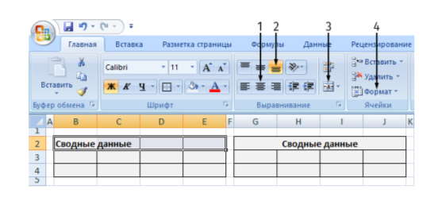
1) 1;
2) 2;
3) 3;
4) 4.

38. Выберите верное расширения файлов, относящихся к текстовому редактору Microsoft Word.
1) txt;
2) xls, xlsx;
3) doc, docx;
4) pdf.

39. Какая из программ предназначена для создания презентаций?
1)Adobe Photoshop;
2)Excel;
3)PowerPoint;
4)Word.

40. Каким образом вызвать меню рабочего стола?
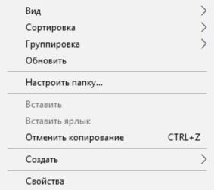
1) щелчком правой кнопки мыши на свободной области «Рабочем столе»;
2) щелчком левой кнопки мыши на «Рабочем столе»;
3) сочетанием клавиш «Ctrl + Alt + Del»;
4) клавишей «Windows».

